ПРОТОКОЛ № 4
Заседания Дисциплинарной комиссии
СРО НП «Строй Форум»

г. Нижний Новгород 09 августа 2011 год

На заседании Дисциплинарной комиссии присутствовали:
- Теребов Илья Геерович – Председатель Дисциплинарной комиссии
- Тришанкова Оксана Сергеевна
- Гронская Ольга Юрьевна

Председатель заседания – Теребов И. Г.
Секретарь – Самусевич Н.А.
Явка членов комиссии – 100 %. Кворум имеется. Заседание правомочно.

Приглашенные:
- Самусевич Никита Альбертович – Генеральный директор СРО НП «Строй Форум»
- Лобанова Елена Евгеньевна – председатель Контрольного комитета СРО НП «Строй Форум»
Представители организаций были вызваны на заседание Дисциплинарной комиссии телефонограммой, но на заседание не явились.

ПОВЕСТКА ДНЯ ЗАСЕДАНИЯ:

- Рассмотрение вопросов об устранении членами Партнерства замечаний, вынесенных по итогам Протокола № 2 от 12 июля 2011 года.

По первому вопросу:
I. Председатель контрольного комитета Лобанова Е.Е. доложила информацию об устранении нарушений членами СРО, действие Свидетельств о допуске которых было приостановлено в связи с несоблюдением требований стандартов и правил саморегулирования, а также Правил контроля, установленных саморегулируемой организацией. Данные нарушения устранены следующими организациями:
- ООО «Спецхимтеплозащита» ИНН 5249011112
- ООО «Промокраска» ИНН 5249093644

В соответствии с вышеизложенным, членами Дисциплинарной комиссии

ПРИНЯТО РЕШЕНИЕ:
ВОЗОБНОВИТЬ действие Свидетельств о допуске к видам работ, которые оказывают влияние на безопасность объектов капитального строительства, следующим организациям:
- ООО «Спецхимтеплозащита» ИНН 5249011112
- ООО «Промокраска» ИНН 5249093644

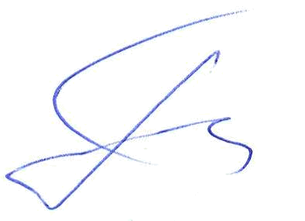
ГОЛОСОВАЛИ – «ЗА» ЕДИНОГЛАСНО
Решение принято единогласно.


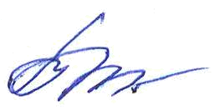
Председатель Дисциплинарной комиссии Теребов И.Г.

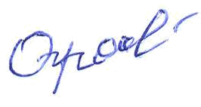
Член Дисциплинарной комиссии Тришанкова О.С.


Член Дисциплинарной комиссии Гронская О.Ю.

Секретарь Самусевич Н.А.

